# 相关配置

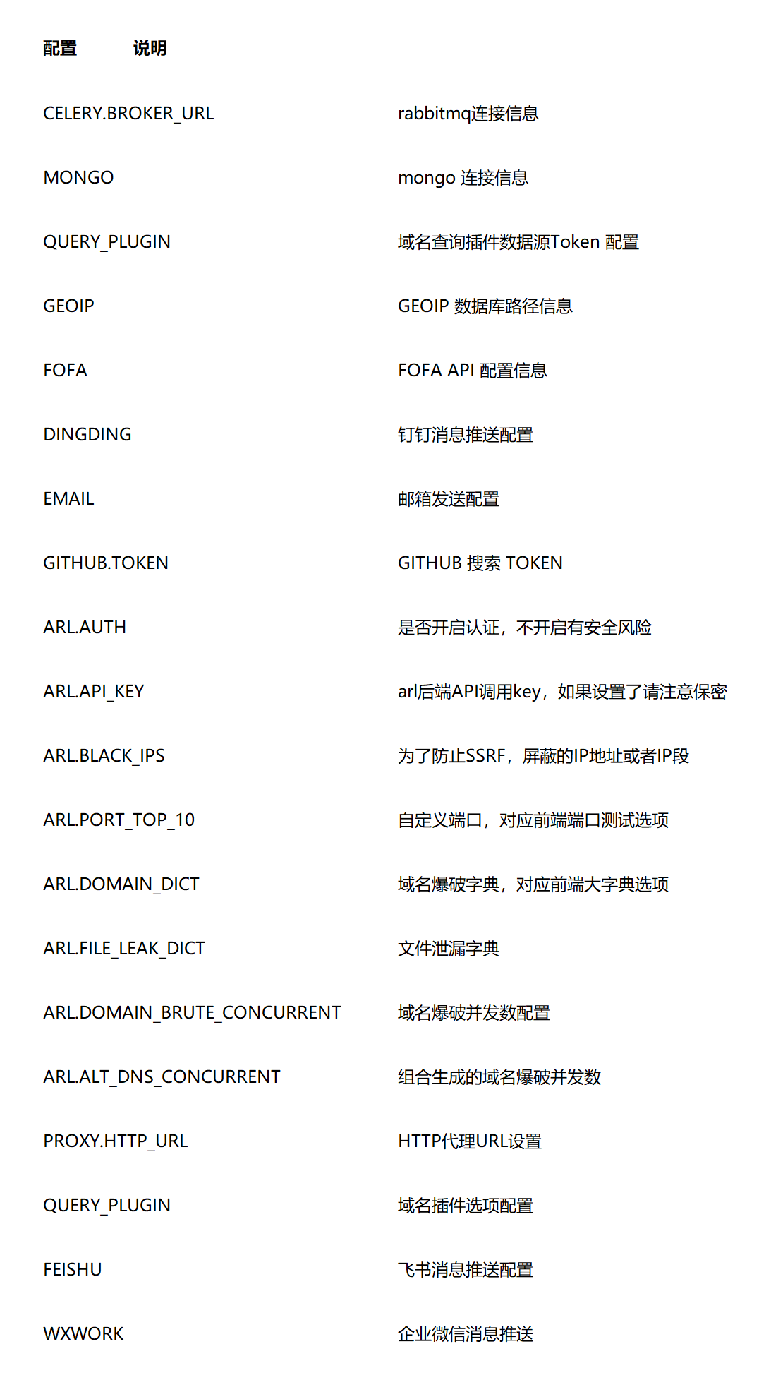

# 常用功能

## 资产搜集

信息搜集维度包含域名爆破，DNS，爬虫，HOST碰撞等手段，从域名搜集的角度基本覆盖，后期关注字典扩充，SSL证书来自哪些渠道，指纹扩充等

## FOFA任务下发

可配置fofaAPI，调用fofa接口，后续可扩展其他空间搜索引擎

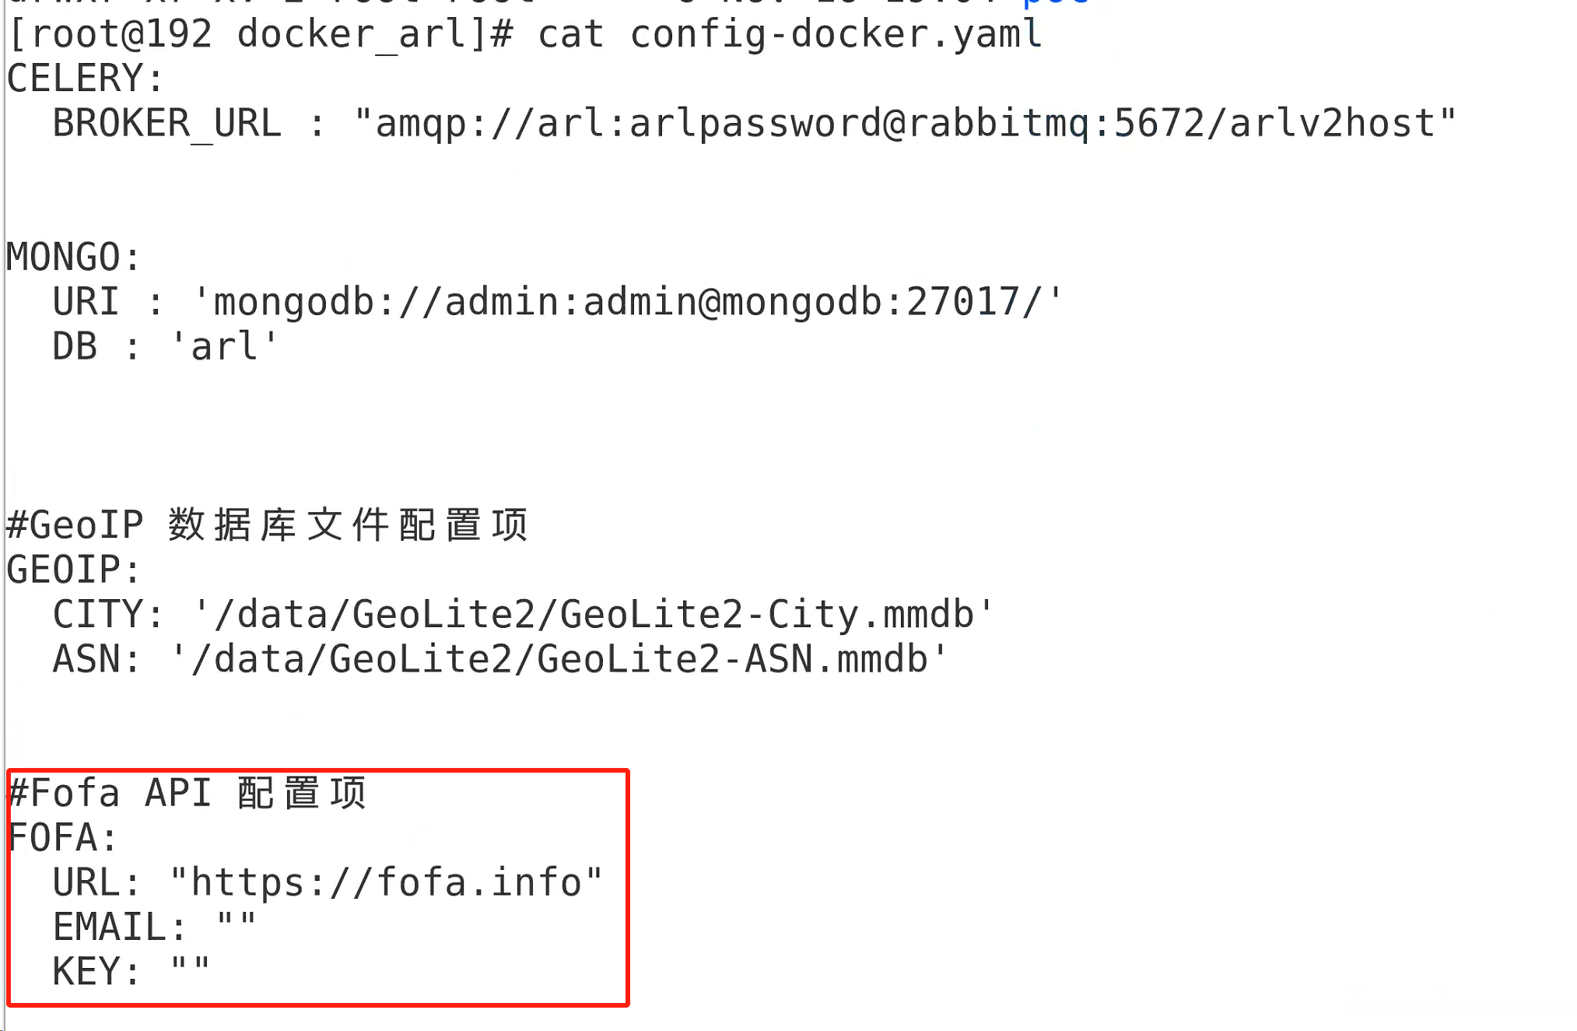

## 资产情况

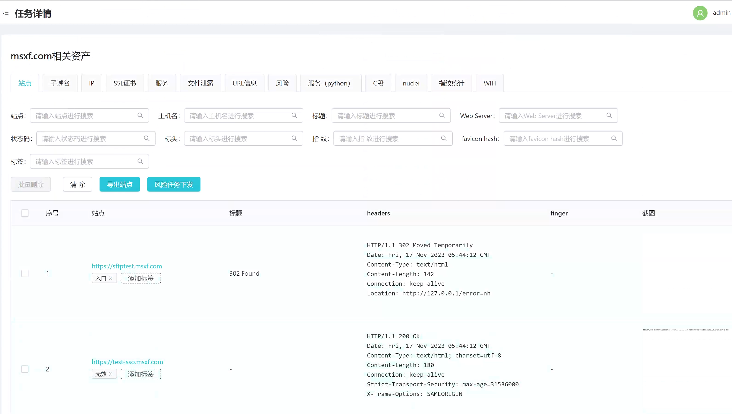

## 资产监控

可以发现新增资产

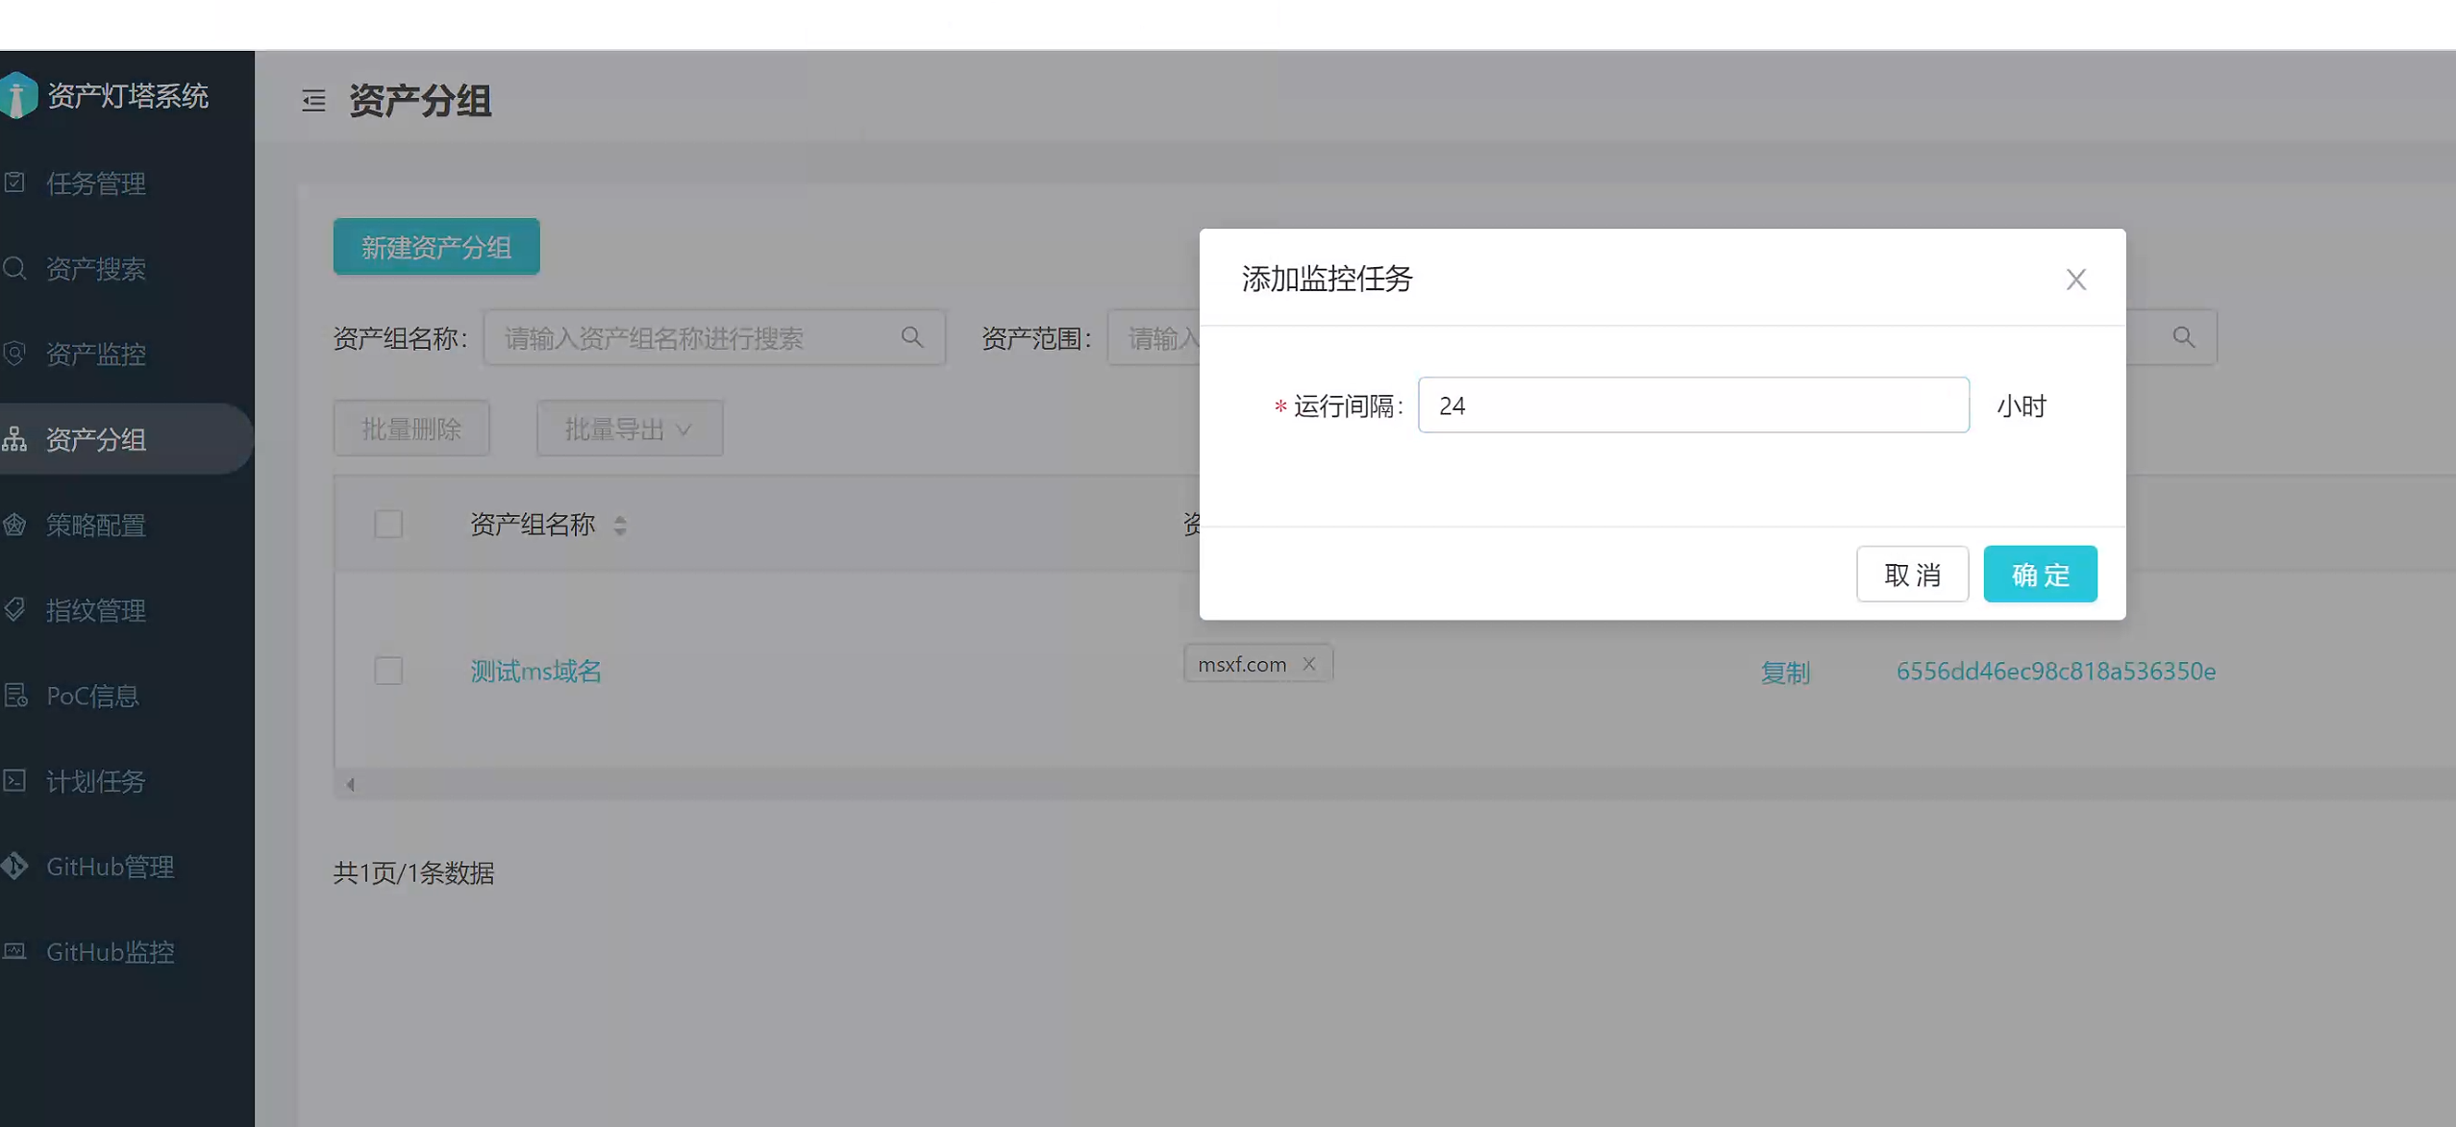

## 策略配置

比较完善，后续可持续添加

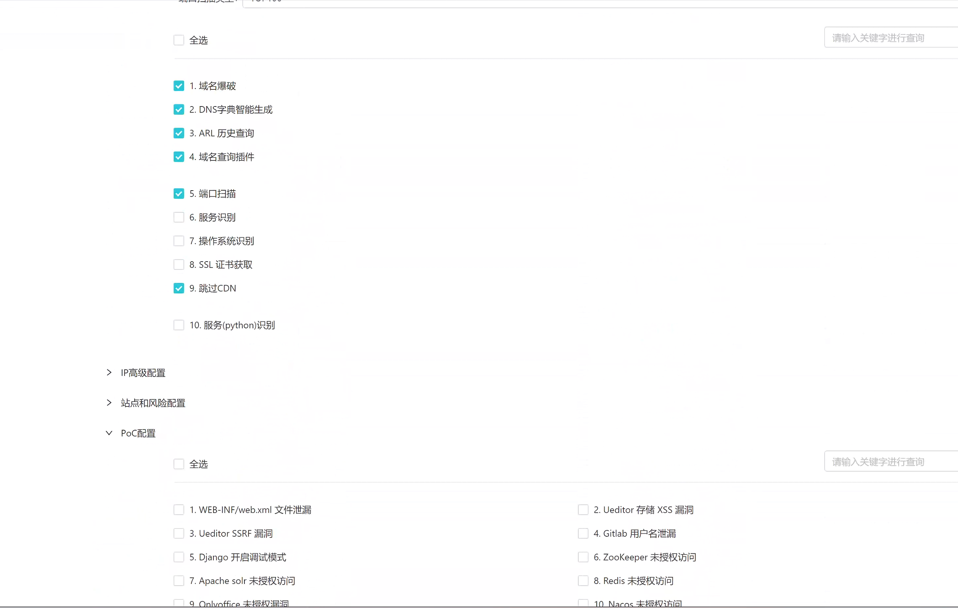

## 指纹管理

可以添加指纹，匹配已有结果中的指纹信息

## POC信息

可以自定义添加poc

## 计划任务

可以实现计划任务

## Github监控

暂时没测试成功

# 分析

该开源平台满足了EASM中的资产发现、监测和分析的功能。还需加入漏洞优先级排序，并和漏洞管理平台打通，即可满足EASM的主要功能